## ****Тренировочная работа СтатГрад №4 по Физике для 11 класса****

### ****Вариант ФИ2410401 задания и ответы для подготовки к ЕГЭ по Физике****

**Задание 1**. На рисунке приведён график зависимости проекции скорости тела vx от времени t. Определите проекцию ускорения этого тела ах в интервале времени от 0 с до 5 с. Ответ запишите с учётом знака проекции.

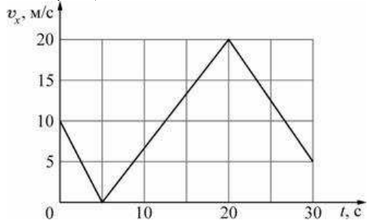

**Задание 2**. Модуль силы трения, действующей на скользящий по горизонтальной доске стальной брусок массой 200 г, равен 0,9 Н. Чему равен коэффициент трения скольжения стали по дереву, из которого изготовлена доска?

**Задание 3**. Камень массой m=2 кг падает под углом а=30° к вертикали со скоростью v=15 м/с в ящик с песком общей массой m=18 кг, который покоится на гладком горизонтальном столе (см. рисунок). Определите скорость ящика после застревания камня в песке.

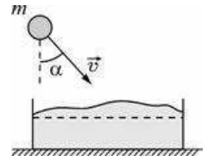

**Задание 4**. Смещение х груза пружинного маятника меняется с течением времени t по закону x=Asin(4pit). Через какое минимальное время, начиная с момента t0=0, кинетическая энергия груза маятника примет минимальное значение?

**Задание 5**. Бусинка движется по неподвижной горизонтальной спице, параллельной оси ОХ. На графике изображена зависимость координаты х бусинки от времени t. На основании графика выберите все верные утверждения о движении бусинки на участках 1 (ветвь параболы) и 2 (линейная зависимость). Запишите цифры, под которыми они указаны.

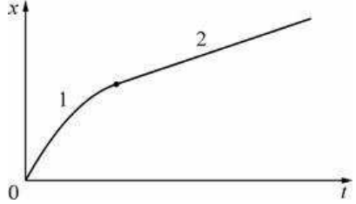

1) На участке 1 кинетическая энергия бусинки уменьшается, а на участке 2 увеличивается.  
2) На участке 1 модуль скорости бусинки увеличивается, а на участке 2 не изменяется.  
3) На участке 2 равнодействующая всех сил, действующих на бусинку, равна 0.  
4) На участке 1 модуль импульса бусинки уменьшается, а на участке 2 остаётся неизменным.  
5) На участке 1 вектор скорости бусинки направлен в ту же сторону, что и вектор её ускорения.

**Задание 6**. С вершины шероховатой наклонной плоскости из состояния покоя скользит с ускорением лёгкий ящик, в котором находится груз массой m (см. рисунок). Как изменятся время движения по наклонной плоскости и модуль работы силы трения, действующей на ящик, если с той же наклонной плоскости будет скользить тот же ящик с грузом массой 4m?

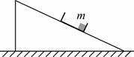

Для каждой величины определите соответствующий характер изменения:  
1) не изменится  
2) увеличится  
3) уменьшится

**Задание 7**. Давление постоянной массы идеального газа в сосуде с жёсткими стенками при температуре t=27 C равно p=45 кПа. Каким будет давление в этом сосуде, если газ нагреть до температуры 127 C?

**Задание 8**. Чему равен максимально возможный КПД теплового двигателя, если температура его нагревателя равна 500 К, а температура холодильника на 200 К меньше, чем у нагревателя?

**Задание 9**. В калориметре под поршнем находится вещество в твёрдом состоянии. Калориметр поместили в разогретую печь. На рисунке показан график изменения температуры t вещества по мере поглощения им количества теплоты Q. Выберите из предложенного перечня все утверждения, которые соответствуют результатам проведённых экспериментальных наблюдений, и укажите номера этих утверждений.

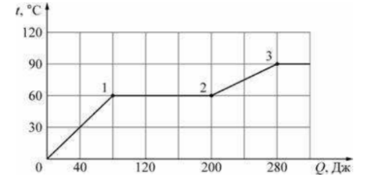

1) Температура плавления вещества равна 90 °C.  
2) Точка 2 графика соответствует моменту, к которому вещество полностью расплавилось.  
3) Теплоёмкость вещества в жидком состоянии меньше, чем в твёрдом.  
4) Для того чтобы полностью расплавить вещество, уже находящееся при температуре плавления, ему надо передать количество теплоты 120 Дж.  
5) Участок 2-3 графика соответствует переходу вещества в газообразное состояние.

**Задание 10**. В сосуде находится идеальный одноатомный газ, масса одной молекулы которого равна m. Концентрация газа равна n, а абсолютная температура равна T. Установите соответствие между физическими величинами и формулами, по которым их можно рассчитать (к – постоянная Больцмана).  
К каждой позиции первого столбца подберите соответствующую позицию второго и запишите в таблицу выбранные цифры под соответствующими буквами.  
**Физические величины:**А) Давление газа  
Б) Среднеквадратичная скорость молекул газа  
**Формулы:**  
1) **√**3kT/2m0  
2) nkT  
3) 1/3nkT  
4) **√**3kT/m0

**Задание 11**. На рисунке представлено расположение двух неподвижных точечных электрических зарядов +q и -2q (q> 0). Точка A расположена посередине между зарядами. Во сколько раз увеличится модуль вектора напряжённости суммарного электрического поля этих зарядов в точке А, если заменить заряд +q на точечный заряд +2,5q?

**Задание 12**. На рисунке приведён график зависимости силы тока I от времени t в катушке, индуктивность которой равна 5 мГн. Определите модуль ЭДС самоиндукции в интервале времени от 5 с до 6 с.

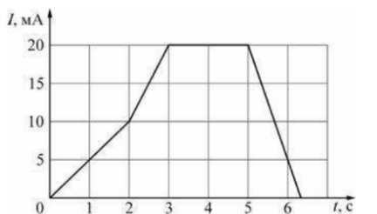

**Задание 13**. В первом идеальном колебательном контуре происходят колебания силы тока с периодом 2 мс. С каким периодом будет изменяться заряд на пластинах конденсатора второго идеального колебательного контура, если и электроёмкость конденсатора, и индуктивность катушки второго контура в два раза больше, чем у первого?

**Задание 14**. В двух экспериментальных установках созданы однородные магнитные поля, векторы магнитной индукции которых равны по модулю и противоположны по направлению. В первую установку влетает электрон, а во вторую протон. Векторы скорости обеих частиц одинаковы по модулю и перпендикулярны вектору индукции магнитного поля (см. рисунок).  
Выберите все верные утверждения о движении частиц в первой и второй установках. Действием силы тяжести на частицы пренебречь.

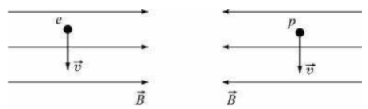

1) Силы Лоренца, действующие на электрон и протон, направлены в противоположные стороны.  
2) Радиус окружности, по которой обращается протон в магнитном поле, больше радиуса окружности, по которой обращается электрон в магнитном поле.  
3) Сила Лоренца, действующая на протон, совершает положительную работу при его движении в магнитном поле.  
4) Модуль импульса электрона в процессе его движения остаётся постоянным.  
5) Кинетические энергии обеих частиц остаются постоянными в процессе их движения.

**Задание 15**. К концам длинного однородного медного провода приложено напряжение U. Провод укоротили вдвое и приложили к нему прежнее напряжение U. Как изменятся при этом сила тока в проводе и его сопротивление?  
Для каждой величины определите соответствующий характер изменения:  
1) увеличится  
2) не изменится  
3) уменьшится

**Тренировочная работа СтатГрад №4 по Физике для 11 класса, вариант № ФИ2410401** **задания, ответы** – это уникальный материал для подготовки к **ЕГЭ**, разработанный в соответствии с требованиями **ФИПИ** и форматом реального экзамена.